Mudelid
1.
M pintsak
222585
suurus | C3 44 | C3 46 | C348 | C350 | C352 | C452 | C454
kogus | 1 | 2 | 2 | 14 | 11 | 4 | 1
kokku |  |  |  |  |  |  |  | 35
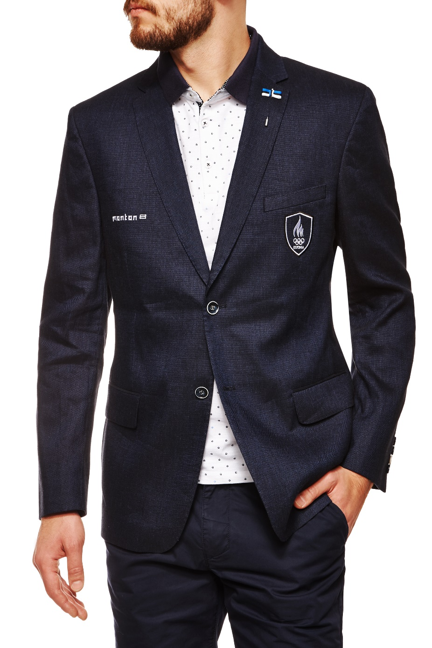

2.
Püksid
243049
suurus | C344 | C346
kogus | 13 | 6
kokku |  |  | 19

NB! Fotol on nii pintsak kui püksid, pakkumisel ainult püksid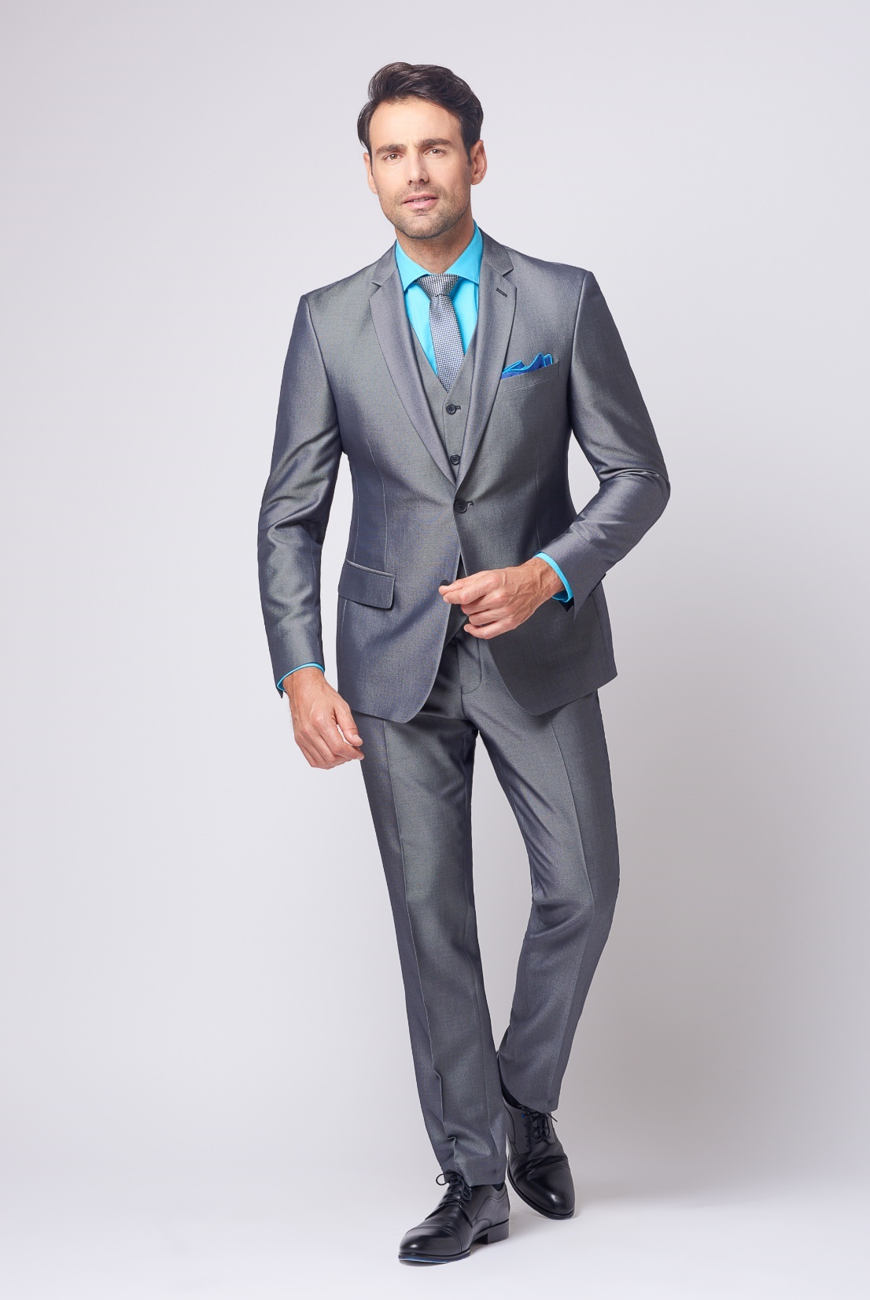
3.
Püksid
253173
suurus | C248 | C344
kogus | 1 | 10
kokku |  |  | 11
NB! Fotol on nii pintsak kui püksid, pakkumisel ainult püksid
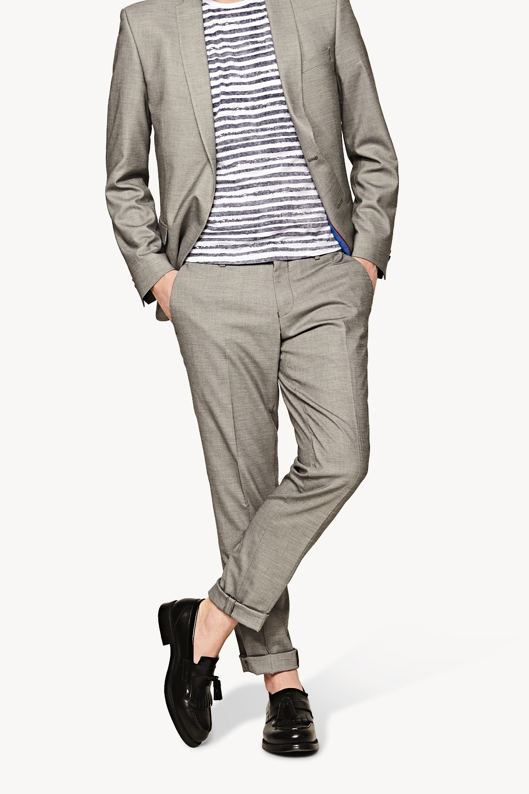
4.
Püksid
256201
suurus | C344 | C4 44
kogus | 4 | 4
kokku |  |  | 8
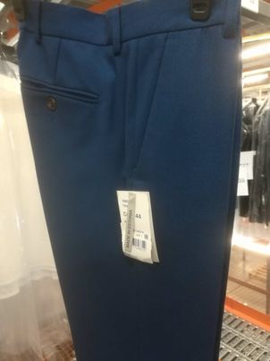

5.
Püksid
218995
suurus | C344
kogus | 7
kokku |  |  | 7

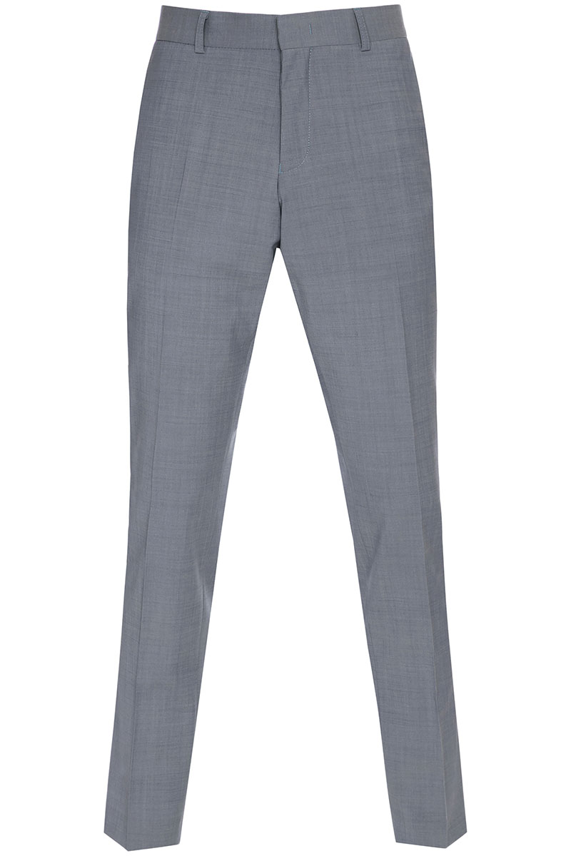

6.
Püksid
219003
suurus | C344 | C4 44
kogus | 13 | 2
kokku |  |  | 15
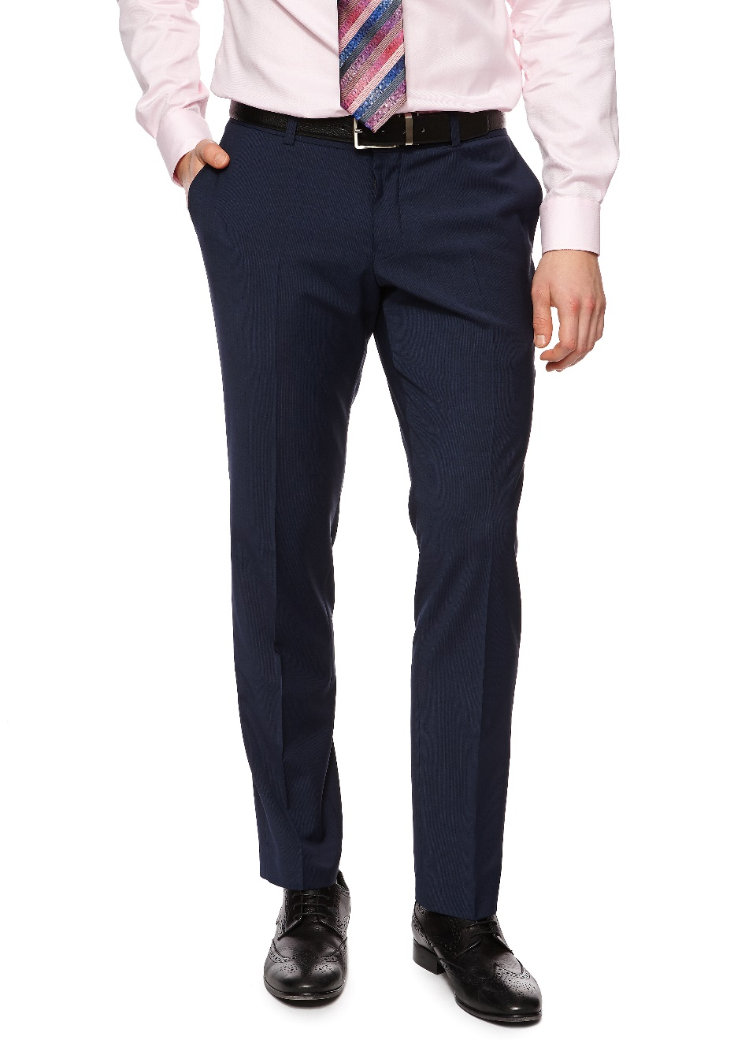

7.
Mustad püksid
170146
suurus | C3 44
kogus | 9
kokku |  | 9
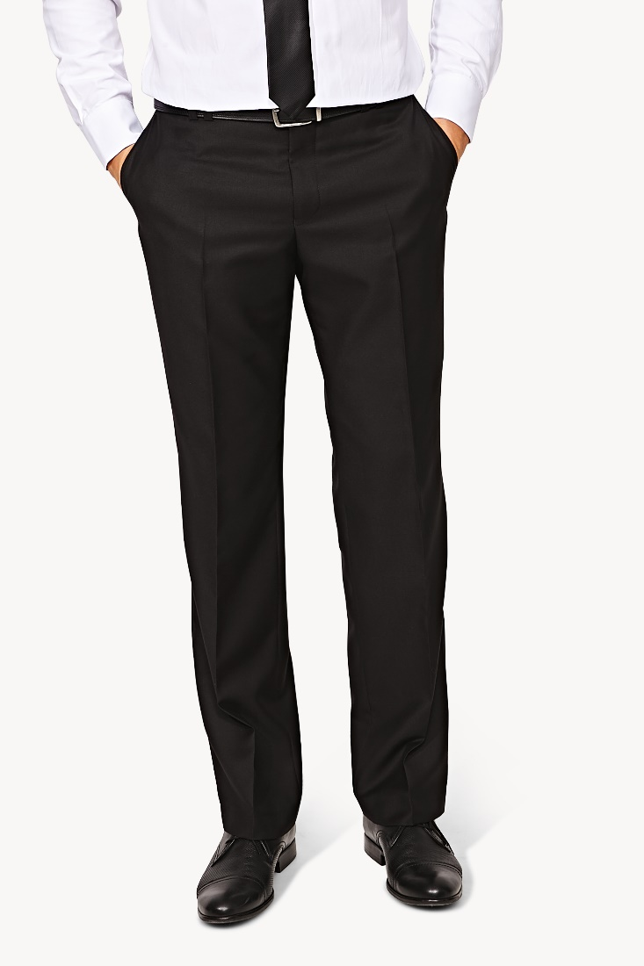

8.
Smoki püksid
suurus | C346 | C446 | B546 | B548 | C3 60 | C2 62 | C3 62
kogus | 12 | 5 | 3 | 3 | 2 | 2 | 2
kokku |  |  |  |  |  |  |  | 29

9.
Smok.pintsak
suurus | C5 48 | C5 50 | C5 52
kogus | 2 | 7 | 1
kokku |  |  |  | 10

10
Naiste jakk
222584
suurus | 38 | 40 | 44 | 46
kogus | 2 | 5 | 3 | 2
kokku |  |  |  |  | 12

11.
seelik
257519
suurus | R 34 | R 36 | R 38
kogus | 19 | 38 | 16
kokku |  |  |  | 73

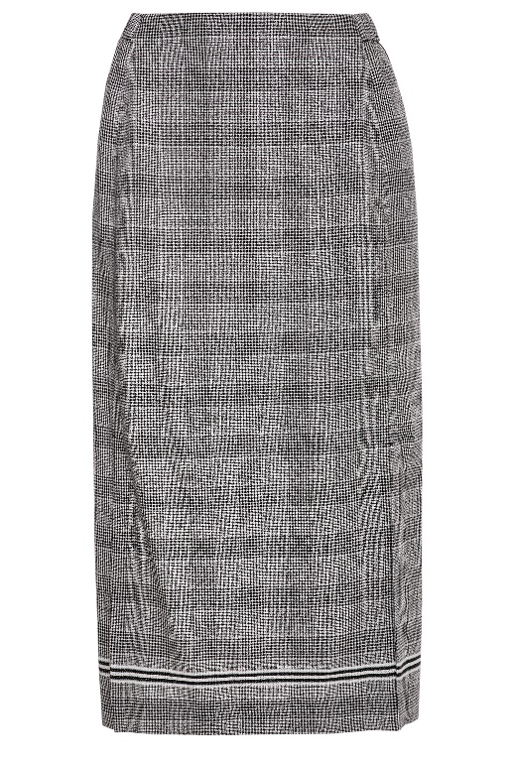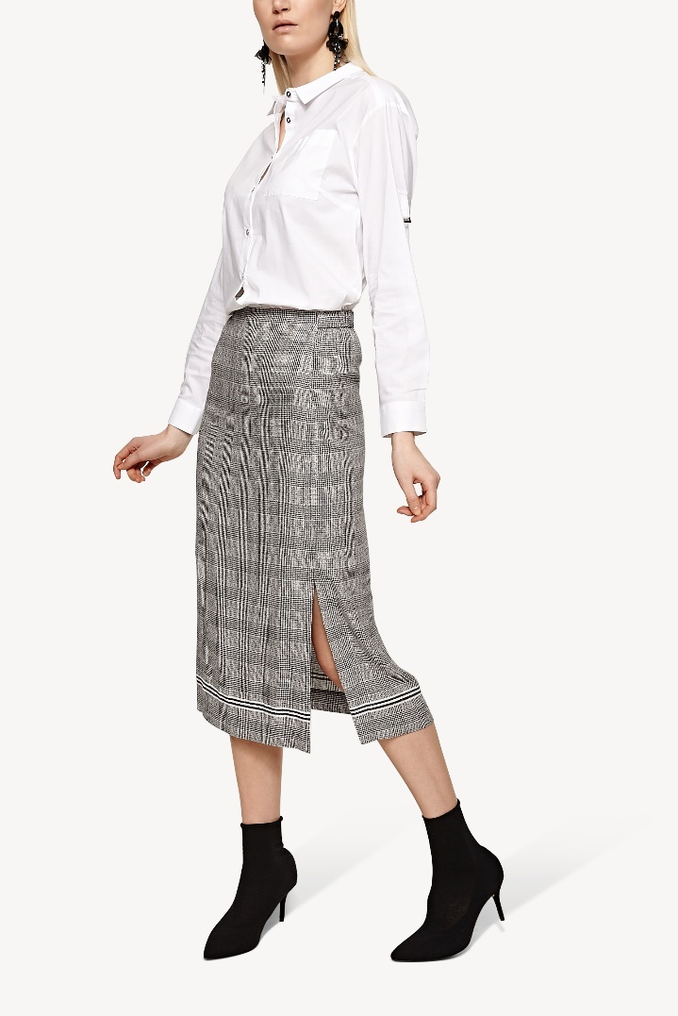
Seelik on kitsa puusaga, ehk siis suuru snumbrist nagu pigem väiksem, ja voodril.

